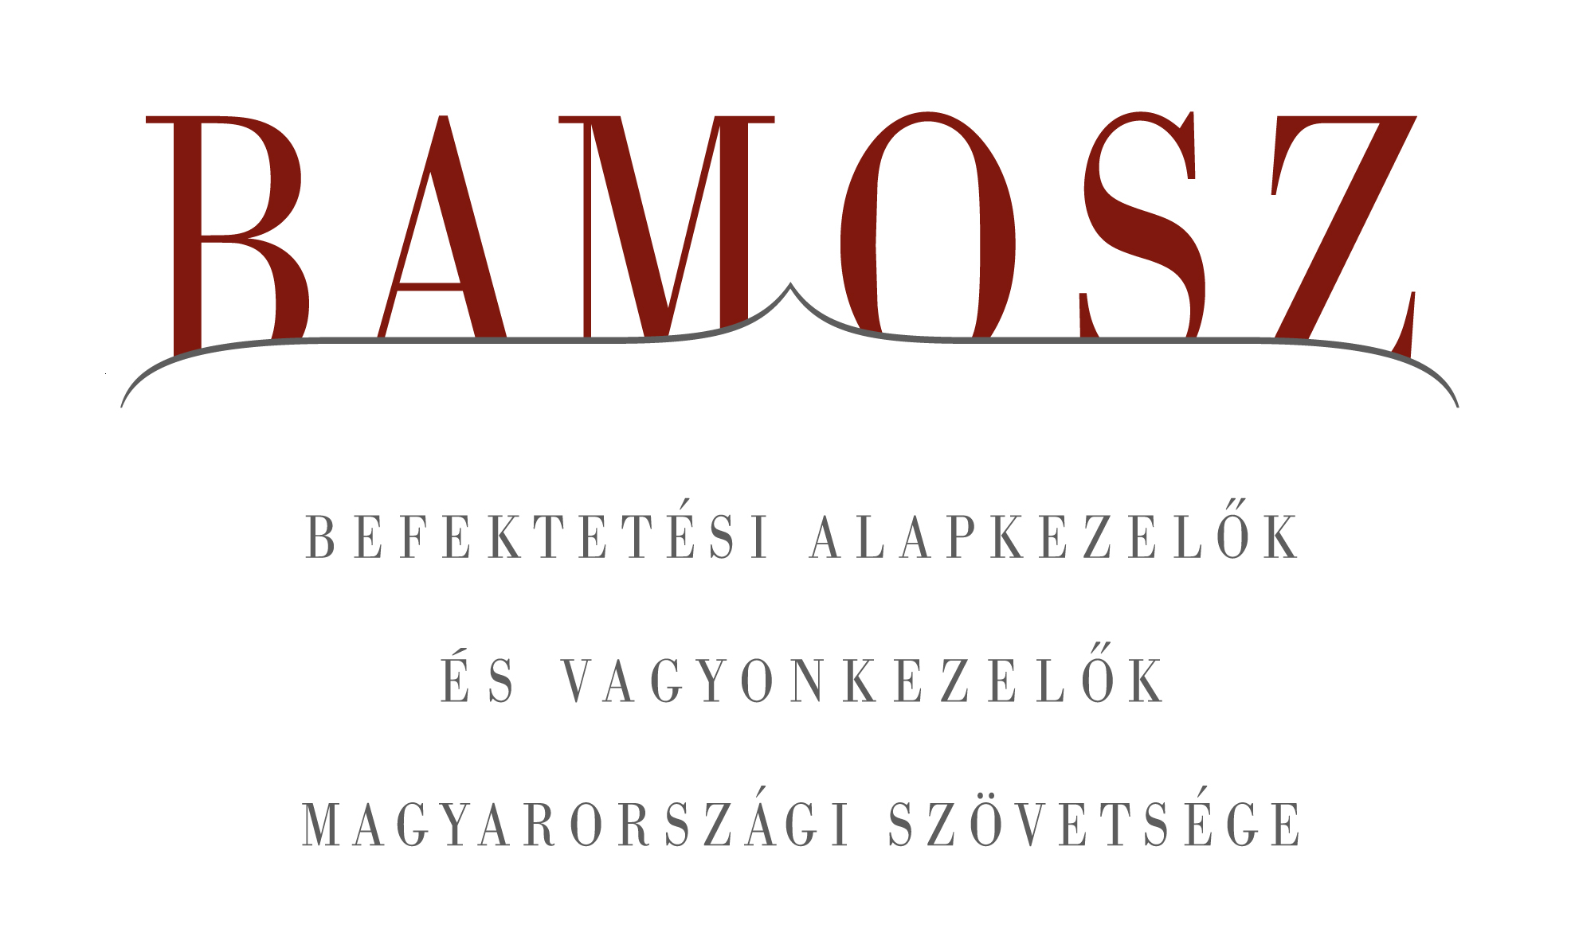

Trendváltozás a befektetési alapok piacán?

Budapest, 2014. december 16.

Megállt a vagyon gyarapodása a befektetési alapok piacán novemberben, ami elsősorban a hazai likviditási alapokból való tőkekiáramlás okozott. A fejlett világ tőzsdéi emelkedtek, a fejlődő világ tőzsdéi csökkentek, a magyar börze pedig pozitív nullával teljesítette az elmúlt hónapot. A forint az euróhoz képest gyakorlatilag nem mozdult, de a dollárral szemben mérsékelten csökkent. A vagyonváltozást tekintve a befektetési alapok piacán ebben a hónapban hiába szerepeltek jól a vegyes és az ingatlan alapok, a pénzpiaci alapok piacán történt nagyarányú tőkekiáramlást nem tudták ellensúlyozni.

A befektetők nem fordultak el a befektetési alapoktól, de a pénzpiaci alapoknál tapasztalható hozamszint csökkenés nagyarányú tőkekiáramlást okozott, amit a többi kategóriába tartó tőke nem tudott korrigálni. Ebben a hónapban összességében 32 milliárdnyi tőke távozott az alapokból, ezen belül kimagaslóan sok pénz a pénzpiaci / likviditási alapokból. Az egyes kategóriák közül ezenkívül csupán a részvény alapoknál látunk tőkekiáramlást, de ott nem jelentős a nagysága. A kezelt vagyon alakulása sem mutat ebben a hónapban egységes képet, hiszen a pénzpiaci, a részvény, a garantált és származtatott alapok vagyona csökkent. A többi kategóriában továbbra is kisebb-nagyobb növekedést tapasztalhattunk. A tőkeáramlás és a hozamok eredőjeként BAMOSZ tagok által kezelt befektetési alapok összvagyona 21 milliárd forinttal, azaz 0,4 százalékkal csökkent novemberben.. A hónap végén a BAMOSZ tagok mindösszesen 5.496 milliárd forintot kezeltek befektetési alapokban.

Néhány fontosabb tőkepiaci
index teljesítménye
RMAX | 0,17 %
MAX | 1,62 %
BUX | 0,17 %
BIX | 0,18 %
MSCI WF (USD) | 2,05 %
MSCI EM (USD) | - 1,05 %

Az euró/forint, illetve a
dollár/forint árfolyam változása
EUR/HUF | 0,08 %
USD/HUF | 1,11 %

A nyilvános nyíltvégű „hagyományos” értékpapír alapok adják az összvagyon többségét (65,7 százalékát). Az ilyen típusú termékekben kezelt vagyon az elmúlt hónapban összességében 1,4 százalékkal csökkent.

A pénzpiaci alapok vagyona 5%-kal csökkent, ezen belül a likviditási alapok vagyona 6,2%-kal. Mindez alapvetően a hazai likviditási alapoknak köszönhető, ahonnan 63,5 milliárdnyi tőke áramlott ki. A pénzpiaci alapokból összességében 80 milliárdnyi friss tőke távozott, keresve a magasabb hozamot.

A kötvényalapok népszerűsége még tart, de már jóval kisebb mértékű. Már nem keresik a befektetők a rövid futamidejű hazai kötvényalapokat, sőt itt a visszaváltások már túlsúlyba kerültek 6 milliárddal. Ezzel szemben a hazai hosszú futamidejű kötvény alapoknál az értékesítés eredője plusz 6,5 milliárd. A tőkebeáramlás a kötvényalapokat tekintve 6,7 milliárd forint. A vagyongyarapodás a hozamokkal együtt 1% volt, ami megegyezik az elmúlt hónap eredményével.

A vegyes alapokba még mindig jelentős mértékű, 13,6 milliárd forintnyi tőke áramlott be az elmúlt hónapban, amely a legmagasabb érték. A hozamokkal együtt a vagyon 3,2%-kal növekedett, amely a második legmagasabb érték a kategóriák között.

A magyar tőzsdeindex ezúttal is eltér a trendtől, bár ebben a hónapban nem voltak jelentős mozgások. A részvényalapokból közel 5 milliárdnyi tőke áramlott ki, amin a hozamok némileg még javítani tudtak, így összességében a részvényalapok vagyona csak 0,9%-kal lett kevesebb.

A tőkevédett alapokba ezúttal 4 milliárdnyi friss tőke érkezett, de a hozamok nem segítették a bővülést, sőt annak ellenébe hatottak, így 0,7 százalékos csökkenést mutat a kategória vagyona.

Az abszolút hozamú alapok esetében a tőkebeáramlás nagysága 11,9 milliárdot tett ki, amely a második legmagasabb érték volt. A hozamok ezen felül is segítették a növekedést, így a kategória vagyongyarapodása 2,1%-os lett.

Az ingatlanalapok vagyongyarapodása minden tekintetben átlagot meghaladó volt. A tőkebeáramlás 8,2 milliárd, amin némileg még a hozamok javítottak, így a tőkebeáramlás és a hozam együttesen 2,1%-os pozitív vagyonváltozást hozott.

Az árupiaci alapokba 0,8 milliárdnyi tőke érkezett, amely nagynak tekinthető a kategória méretéhez képest. Így fordulhatott elő, hogy a negatív hozam mellett is ez a kategória érte el a legnagyobb vagyongyarapodást, amely 4,4%-ot tett ki.

Az elsősorban intézményi befektetők vagyonát kezelő zártkörű alapok esetében az elmúlt hónapban közel 7,1 milliárdos tőkebeáramlást tapasztalhattunk. A vagyongyarapodás elsősorban emiatt 5,6% lett.

A szerkesztők figyelmébe:
BAMOSZ
A Befektetési Alapkezelők és Vagyonkezelők Magyarországi Szövetsége (BAMOSZ) a hazai alap- és vagyonkezelő szakmát képviselő szövetség. A BAMOSZ 26 tagja összesen több, mint 8.200 milliárd forint vagyont kezel, ezen belül mintegy 5.500 milliárd forintot befektetési alapokban. A BAMOSZ honlapja a www.bamosz.hu oldalon található.
A tájékoztatóban szereplő adatok – egyéb megjelölés hiányában – a Befektetési Alapkezelők és Vagyonkezelők Magyarországi Szövetségének tagjai által szolgáltatott számokon alapulnak, és kizárólag a BAMOSZ tagjaira vonatkoznak. Az adatok tájékoztató jellegűek, azok helyességét a BAMOSZ-nak nem áll módjában ellenőrizni, ezért azokért felelősséget nem vállal.

Részletes háttértáblák a BAMOSZ honlapon találhatók:
http://www.bamosz.hu/web/guest/dokumentumok-es-statisztikak/-/document_library_display/ir0V/view/35326

További információ:
Temmel András
info@bamosz.hu
374-07-56

